Описание функциональных характеристик программного обеспечения
Программа для электронно-вычислительных машин «ROI Навигатор (ROI Navigator)»

2025г.

Оглавление

Введение 3
Назначение системы 3
Бизнес-процесс 3
Назначение документа 4
Уровень подготовки пользователей 4
Функциональность 4
Подготовка к работе 4
Доступ к РОИ Навигатор 5
Работа с программным обеспечением 5

Введение

Назначение системы
Программа для электронно-вычислительных машин «ROI Навигатор (ROI Navigator)» (далее - РОИ Навигатор) – инструмент для прогнозирования бизнес-метрик и оптимизации медиа размещения. Данный продукт основан на математическом моделировании с помощью методов машинного обучения и позволяет проанализировать влияние различных факторов на бизнес-метрики брендов. Для анализа могут быть использованы данные из разных источников: как со стороны клиента, так и со стороны агрегаторов данных. Обновление модели возможно по мере поступления новых данных с необходимой периодичностью для каждого конкретного клиента. Результаты моделирования предоставляются в виде интерактивного дашборда, который представляет, как оценку влияния факторов на бизнес-метрику на историческом периоде, так и возможность спрогнозировать будущий период для различных значений факторов, заданных пользователем. Кроме того, инструмент позволяет оптимально распределить рекламную поддержку бренда по медиа каналам и периодам с целью получения максимальной отдачи от вложенный инвестиций.

Бизнес-процесс
1. Авторизация пользователя
- Пользователь заходит на сайт https://roi-analyzer-fmcg.advcloud.ru/analysis
- Пользователь вводит имя пользователя и пароль
- Пользователь вводит свой индивидуальный код доступа

2. Выбор данных для анализа
- Пользователь вводит название проекта
- Пользователь выбирает интересующую категорию и бренд из списка
- Пользователь выбирает конкурентов бренда из списка
- Пользователь нажимает на кнопку «Анализировать»
или
- Пользователь выбирает свой сохраненный проект
- Пользователь нажимает на кнопку «Анализировать»

3. Аналитика
- Пользователь выбирает период для анализа
- Система предоставляет результаты моделирования продаж бренда и конкурентов в виде графиков
- Пользователь просматривает необходимые графики по выбранному бренду и конкурентам

4. Расчет сценариев
- Пользователь выбирает период прогноза
- Система предоставляет результаты прогнозирования продаж для базового сценария
- Пользователь открывает настройки факторов
- Пользователь меняет настройки сценария и нажимает на кнопку «обновить прогноз»
- Система обновляет прогноз с учетом заданных настроек
- Пользователь сохраняет рассчитанный сценарий
6. Дополнительные действия
- Пользователь может изменить сохраненный сценарий
- Пользователь может просматривать детальные графики с данными выбранного бренда на вкладке «Экспертный анализ»
- Пользователь может скачивать результаты моделирования в excel

Назначение документа
Материал руководства направлен на формирование у пользователей основных навыков работы с программным обеспечением РОИ Навигатор.

Уровень подготовки пользователей
Пользователю достаточно иметь уровень подготовки, позволяющий работать в интернет-браузере.

Функциональность

Функциональность РОИ Навигатора включает в себя:

- аналитические графики с динамикой бизнес-метрики, вкладов факторов в бизнес-метрику, вкладов рекламных инвестиций;
- сравнение брендов по уровню бизнес-метрики, вкладам факторов в бизнес-метрику, уровню рекламных инвестиций и отдачи от них;
- прогнозирование бизнес-метрики на будущий период;
- оценка кривых отдачи по медиа каналам в зависимости от распределения рекламных бюджетов по периоду и от уровня других факторов (например, цены, дистрибуции, промо и др.);
- расчет вклада медиа каналов в зависимости от уровня рекламных инвестиций и их распределения по периоду;
- перераспределение бюджетов по медиа каналам, позволяющее увеличить эффект от инвестиций в рекламу.

Подготовка к работе

Подготовка к работе с РОИ Навигатор осуществляется следующим образом:

- Пользователь выбирает интернет-обозреватель (Safari, Chrome, Yandex и др.) на используемой им ЭВМ или смартфоне.
- Пользователь не использует иностранные VPN сервисы. Доступ только с территории Российской Федерации.
- Пользователь переходит по ссылке https://roi-analyzer-fmcg.advcloud.ru/analysis

Доступ к РОИ Навигатор

Доступ к РОИ Навигатор осуществляется по ссылке https://roi-analyzer-fmcg.advcloud.ru/analysis

Перейдя по ссылке, пользователь должен ввести логин и пароль.

Работа с программным обеспечением

Экран авторизации пользователя:
Авторизация осуществляется с помощью ввода ключа доступа.

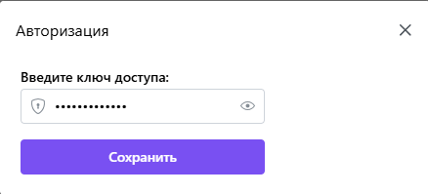

Экран выбора данных для анализа:
Пользователю необходимо выбрать из списка интересующую категорию и бренд для анализа.

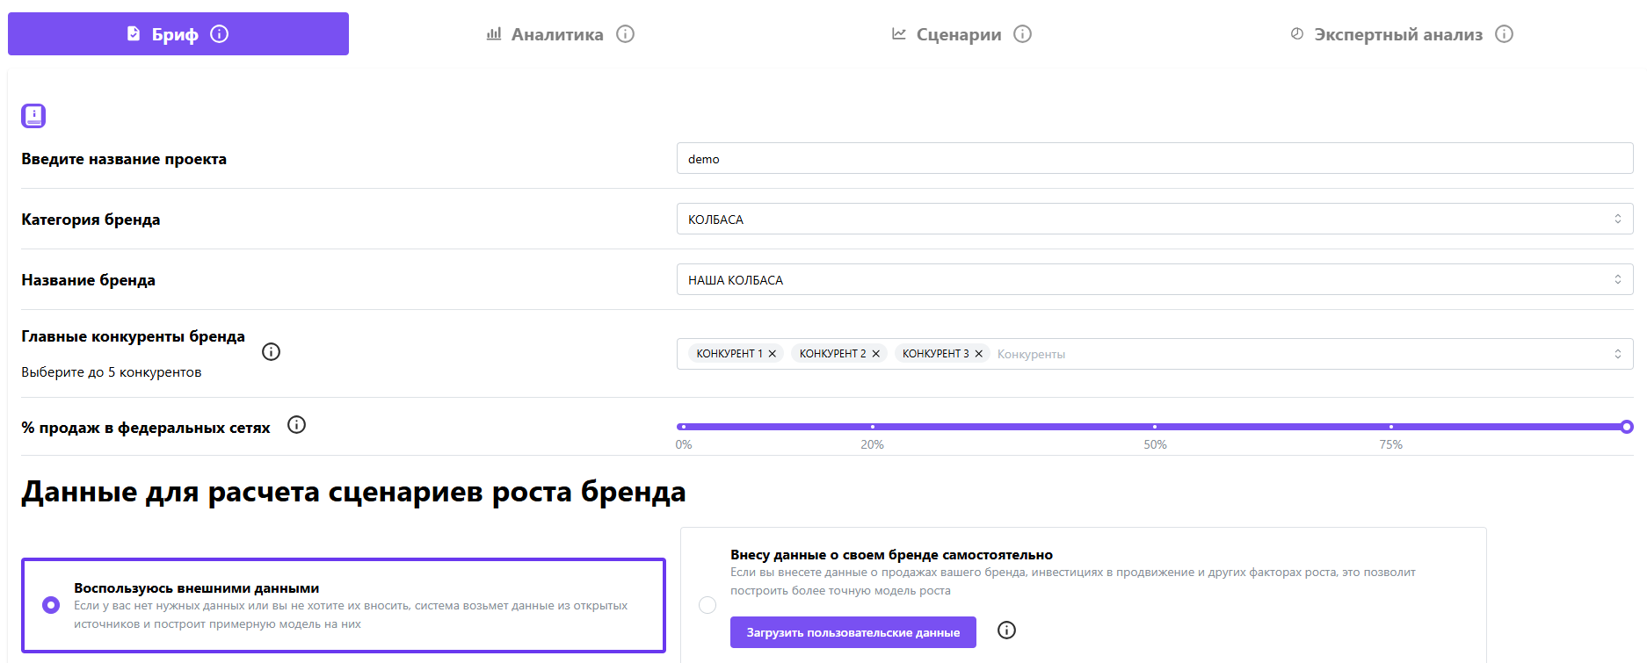

Экран аналитики:
Пользователь может просматривать графики с результатами моделирования продаж выбранного бренда и конкурентов, а также сравнивать их между собой.

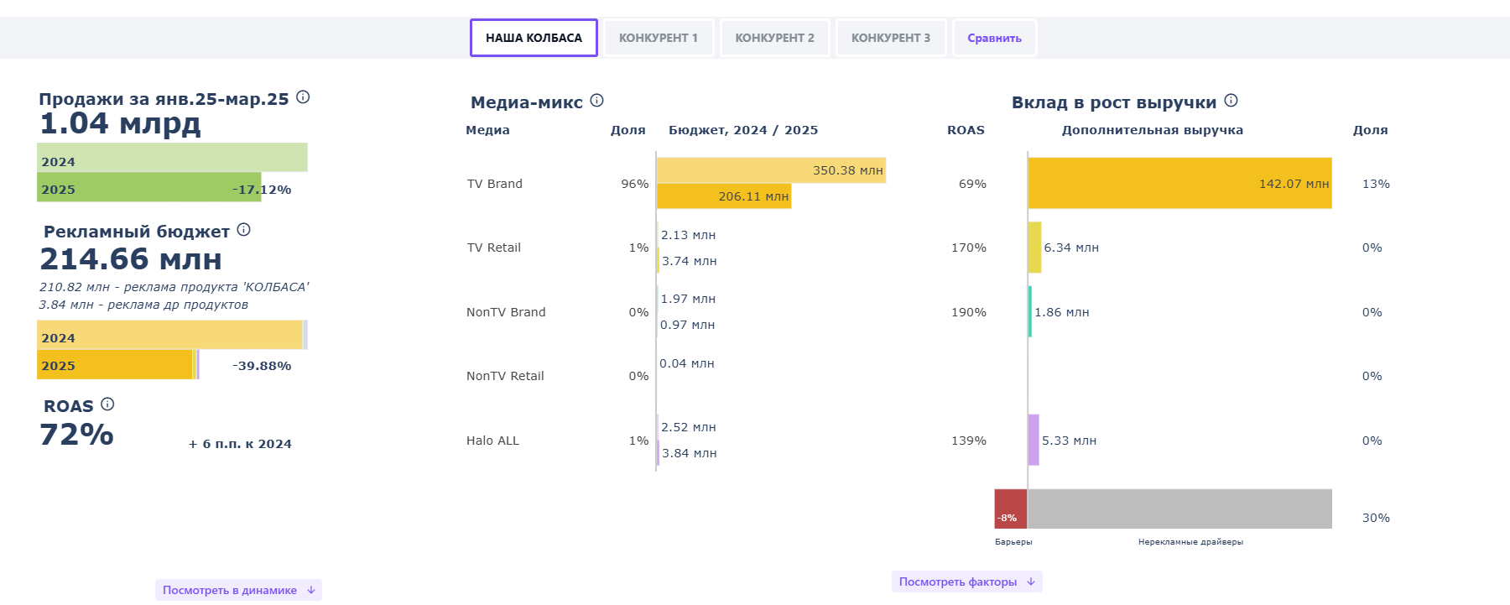

Экран сценарного прогнозирования:
Пользователь может просматривать прогноз для сценария по умолчанию, а также менять настройки сценария и пересчитывать прогноз с учетом заданных настроек.

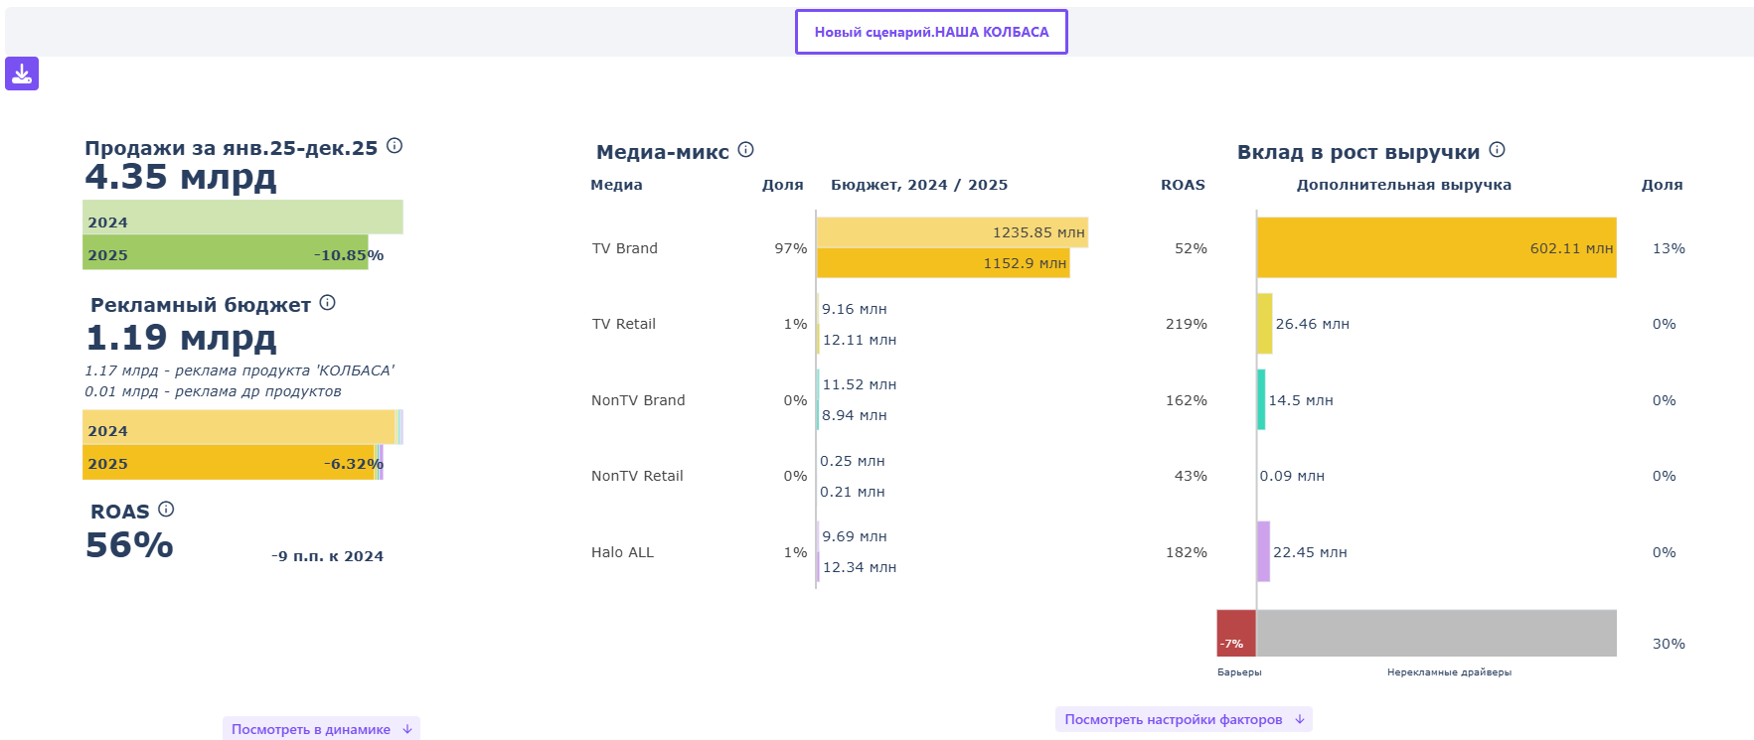

Экран экспертного анализа:
Пользователь может ознакомиться с детальными графиками, представляющими моделируемый показатель и факторы, которые учитывались в модели.

